Газета МОУ «СОШ №105» г. Саратова Ноябрь 2023
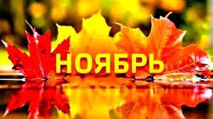
Ноябрь – последний месяц осени. По народной пословице, «в ноябре зима с осенью борется». Все вокруг готовится к зимнему сну, небо становится пасмурным, все реже появляется солнышко. С помощью растений, животных и различных природных явлений можно спрогнозировать будущую погоду. Для этого существуют народные приметы, которые составлялись и проверялись на протяжении многих столетий разными поколениями людей.
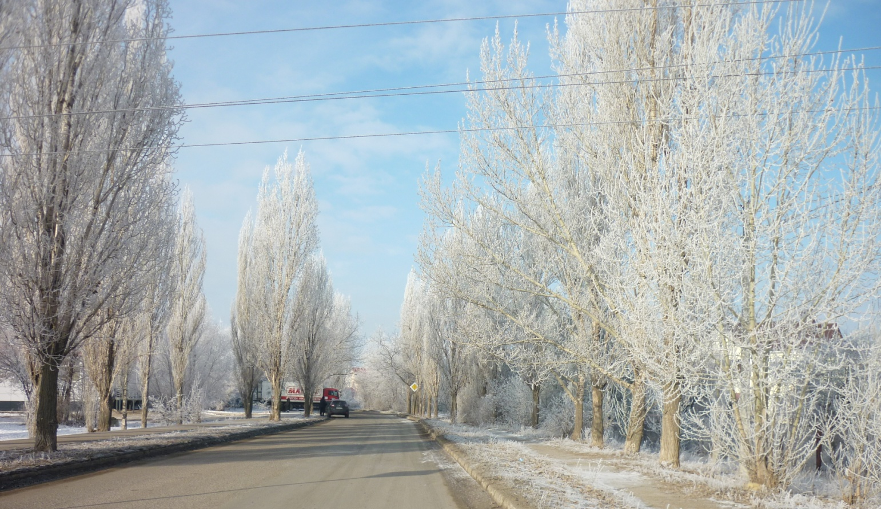
Приметы о погоде в ноябре
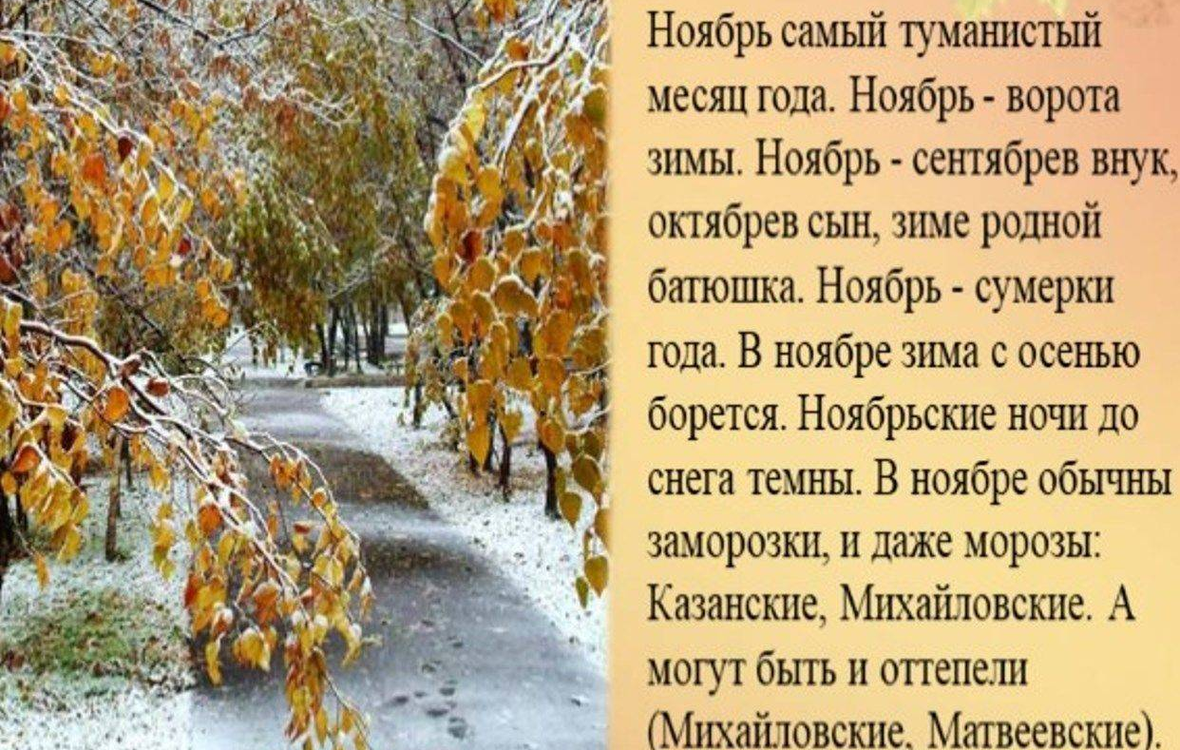
- Продолжительные и сильные похолодания в ноябре – к суровой зиме.
- Если в начале ноября выпал снег – к ранней весне.
- Много снега – к богатому хлебу.
- Если в ноябре многие деревья не сбросили листья – к долгой зиме.

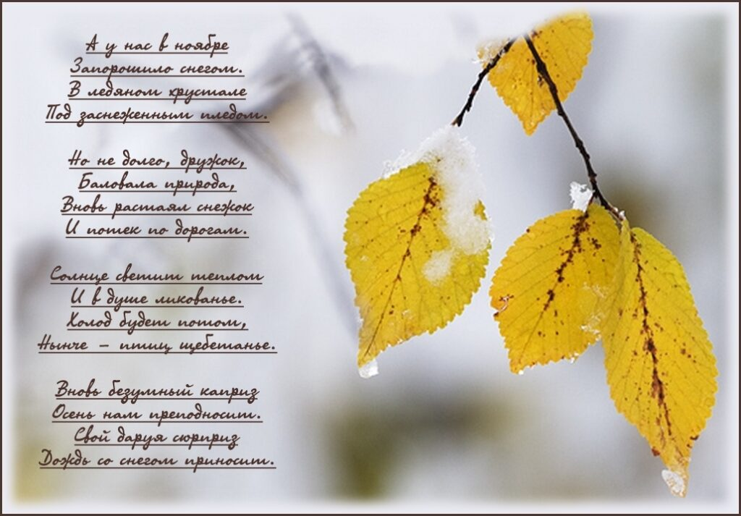
Знаменательные даты в ноябре 2023 года:
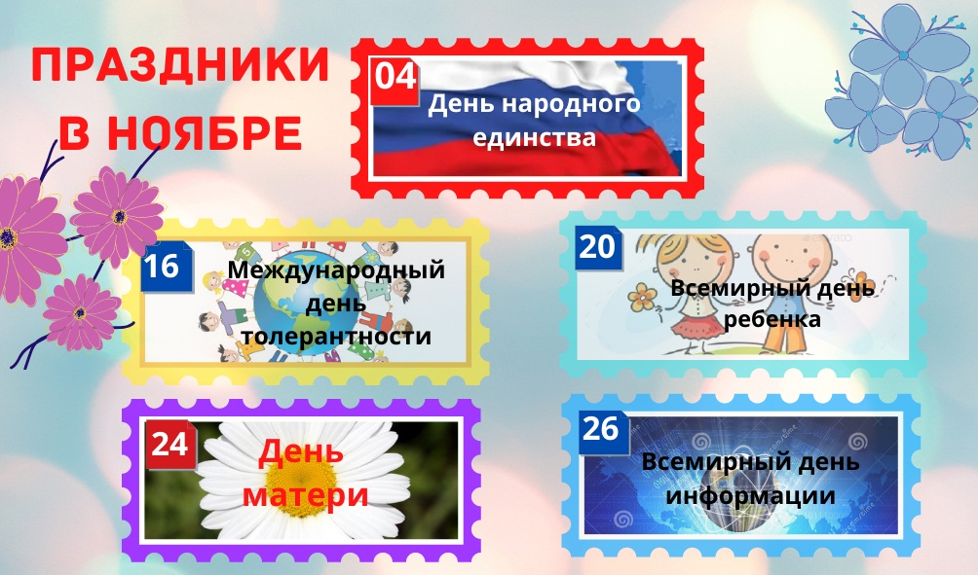
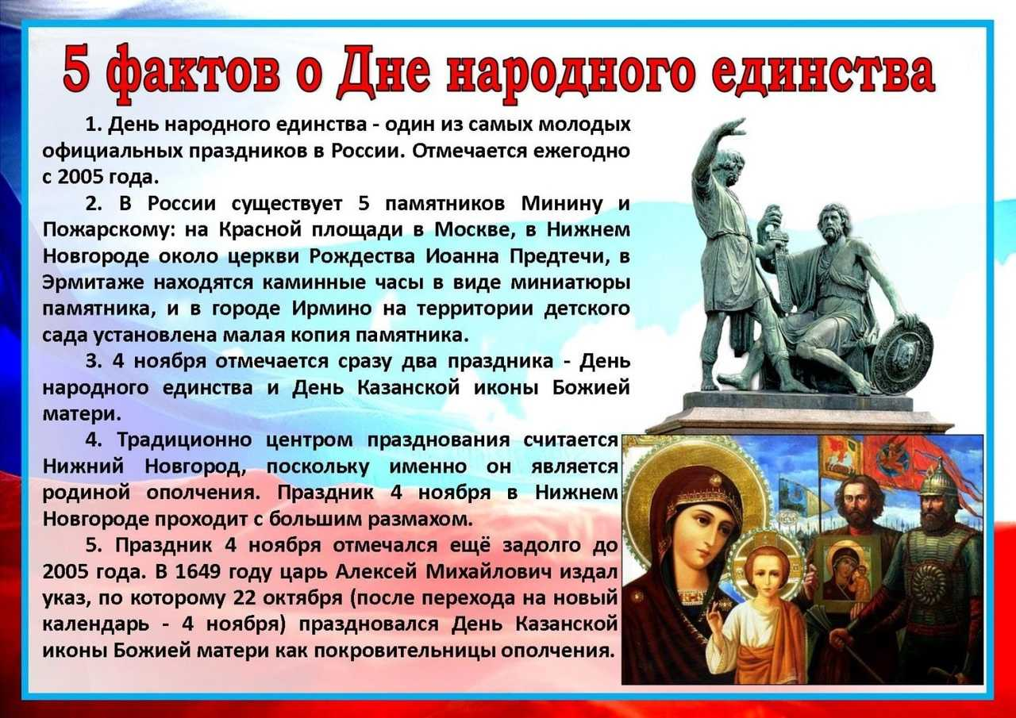
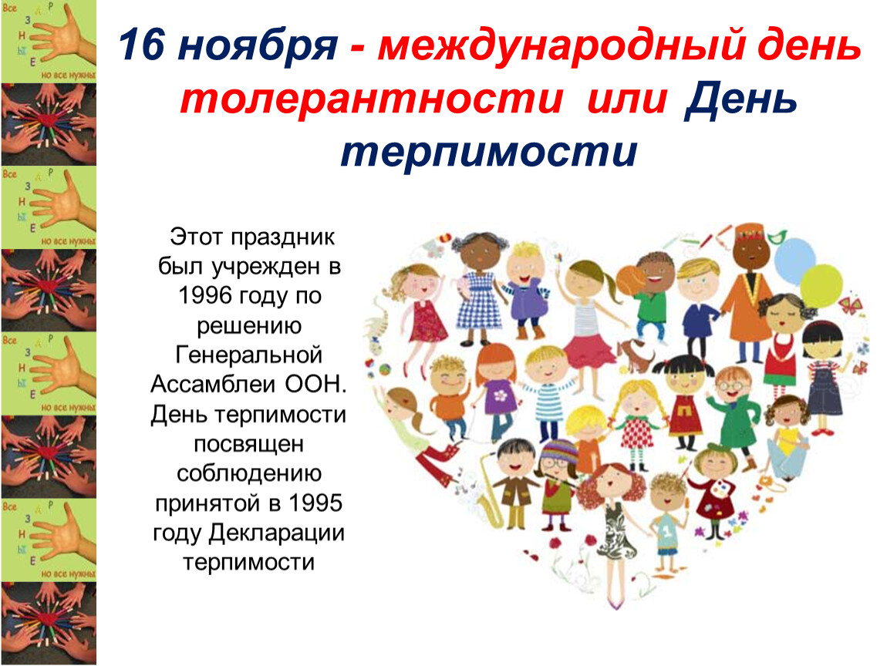
Поздравляем!
Наши ученики ко Дню матери приготовили поздравительное видео.
Это видео было выложено на нашем школьном сайте. Ребята
сказали много теплых и приятных слов своим любимым мамам..
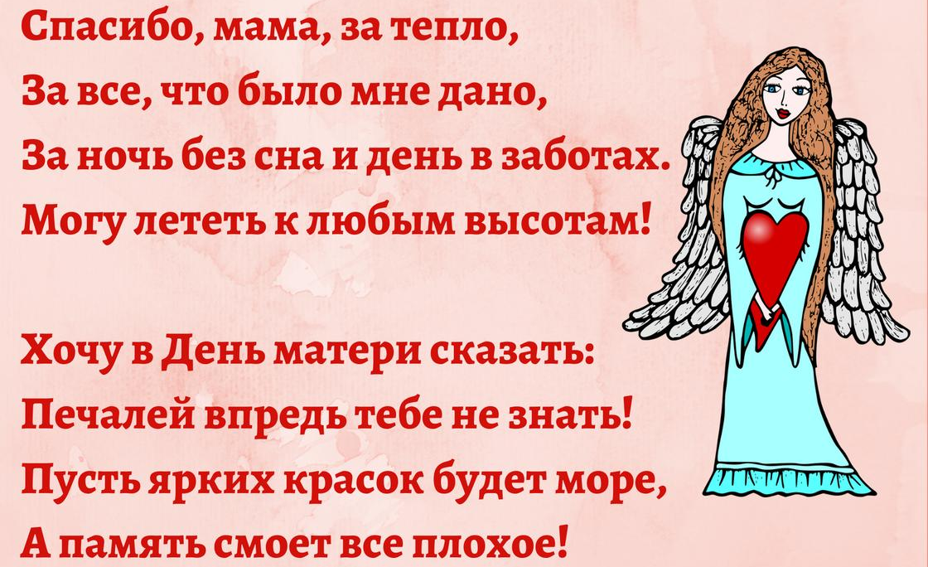
Над выпуском газеты работали: Горбушина Варвара и Арбузова Ксения. Руководитель: Федорова Тамара Ивановна

Адрес нашего сайта: www.105school.by.ru учредители: администрация МОУ «СОШ №105» (директор И.С.Шувалова). Координатор: Т.И.Федорова. Форматирование: С.В.Федорова. Адрес редакции: 410507 г.Саратов, п. Жасминный, ул. Строителей школа №105

